高 亮 度 LED單 色 燈

-SCL216-V6系列規格書-

< 規格 >

 | 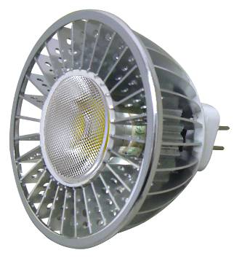 | 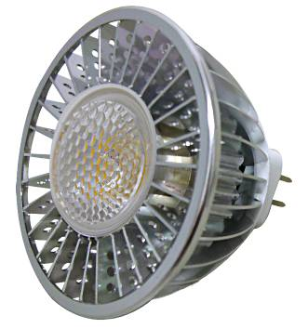 | 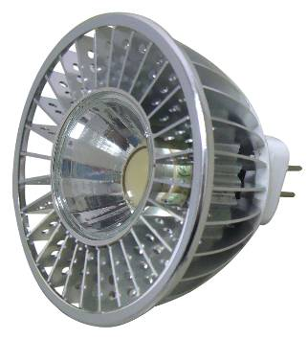 | 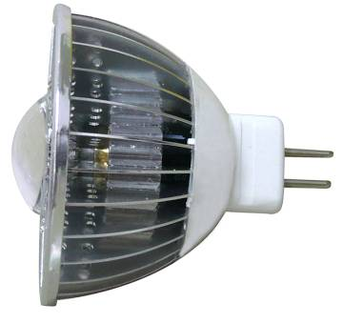
產品型號 | SCL216-V6-A30 | SCL216-V6-A45 | SCL216-V6-N50 | SCL216-V6-L55
輸入電壓 | 12~18Vac / 12~24Vdc | 12~18Vac / 12~24Vdc | 12~18Vac / 12~24Vdc | 12~18Vac / 12~24Vdc
輸入電流 | < 600mA | < 600mA | < 600mA | < 600mA
消耗功率 | 6 瓦 ±10% | 6 瓦 ±10% | 6 瓦 ±10% | 6 瓦 ±10%
使用壽命 | >20000 小時 | >20000 小時 | >20000 小時 | >20000 小時
插頭型式 | MR16 | MR16 | MR16 | MR16
色 溫 | 暖白 2600 ~ 3300 K | 暖白 2600 ~ 3300 K | 暖白 2600 ~ 3300 K | 暖白 2600 ~ 3300 K
色 溫 | 冷白 5300 ~ 7000 K | 冷白 5300 ~ 7000 K | 冷白 5300 ~ 7000 K | 冷白 5300 ~ 7000 K
功能選項 | -A30 (發光30度角) | -A45 (發光45度角) | -N50 (發光50度角) | -L55 (發光55度角)
亮 度 | 暖白 320 lm ±10% | 暖白 300 lm ±10% | 暖白 245 lm ±10% | 暖白 235 lm ±10%
亮 度 | 冷白 350 lm ±10% | 冷白 330 lm ±10% | 冷白 260 lm ±10% | 冷白 245 lm ±10%
‘

< 尺寸圖 >

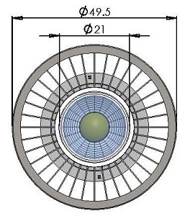
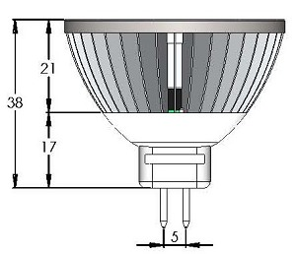
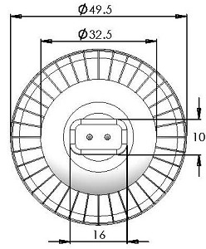

規格

< 單位: mm >

配光曲線圖

< -A30配光曲線圖 >

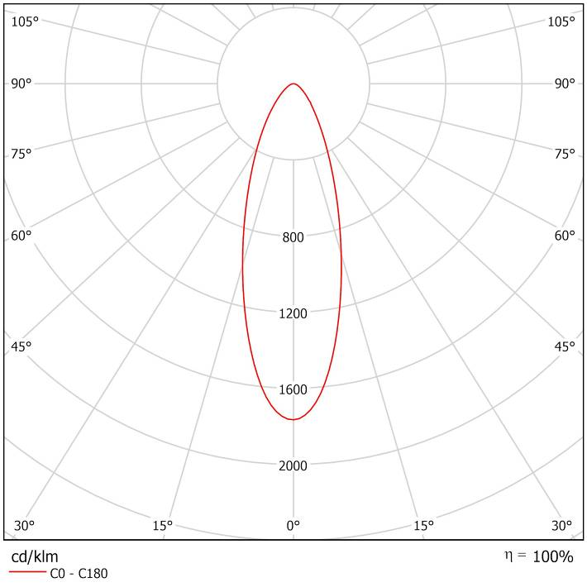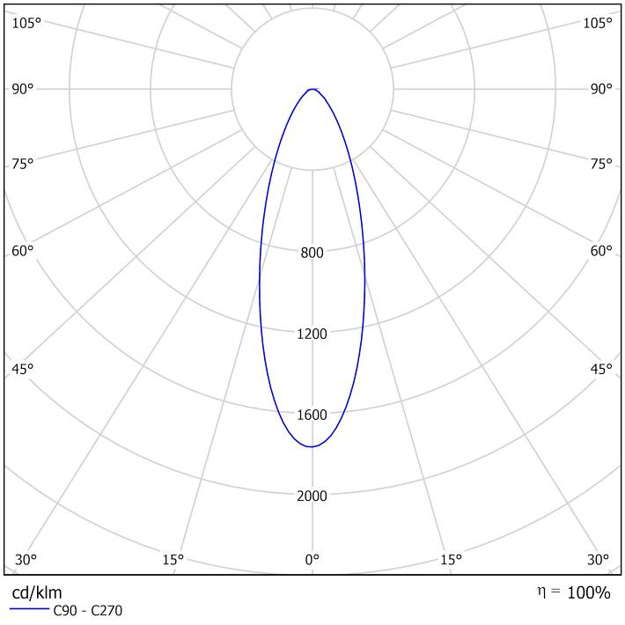

< -A45配光曲線圖 >

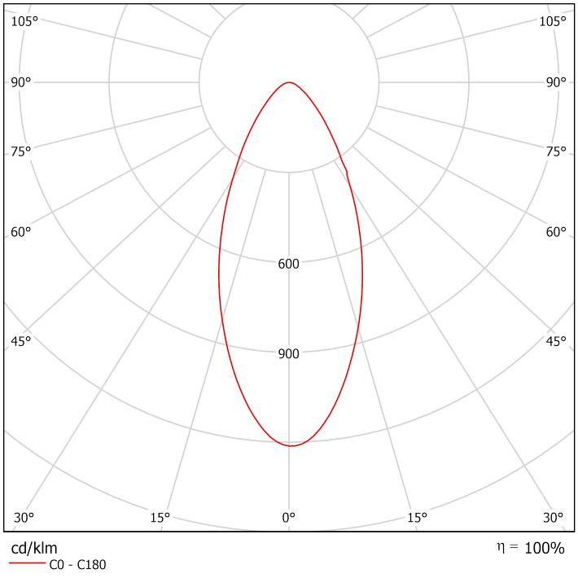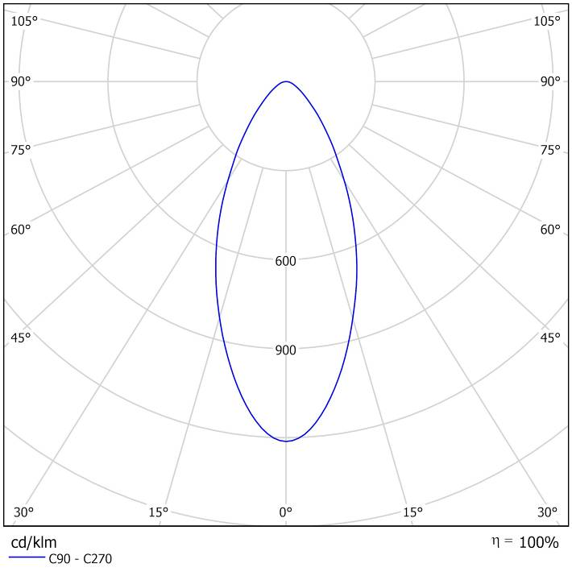

配光曲線圖

配光曲線圖

< -N50配光曲線圖 >

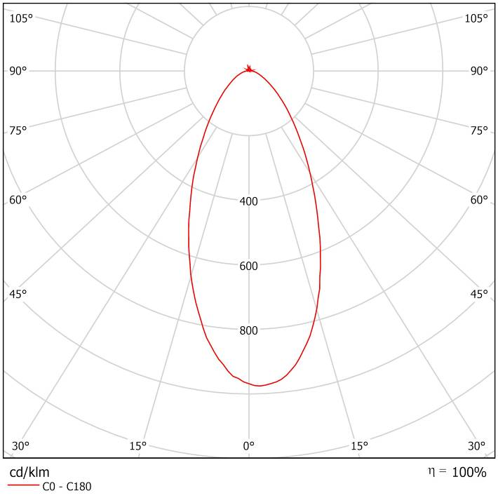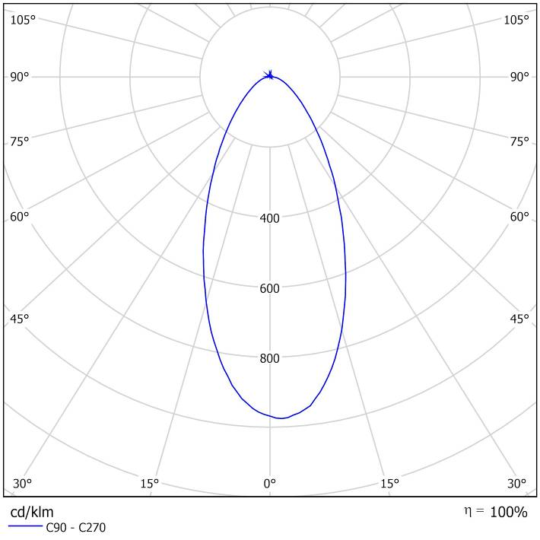

< -L55配光曲線圖 >

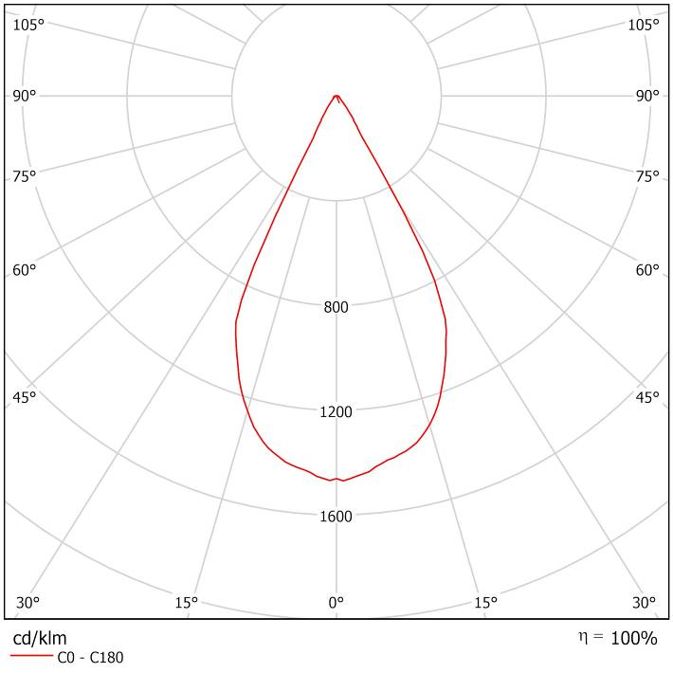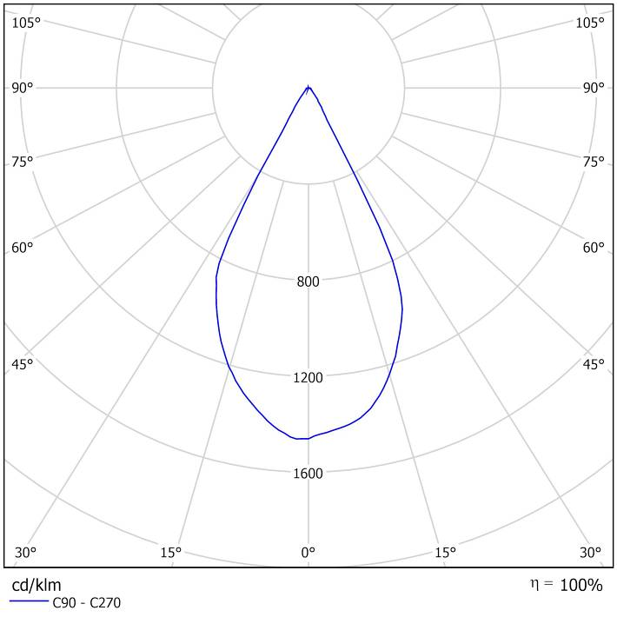

配光曲線圖

照度分佈圖
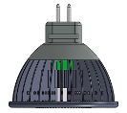
1M
1M

330 lm | 0cm | 10cm | 20cm | 30cm | 40cm | 50cm | 60cm | 70cm | 80cm | 90cm | 100cm
330 lm | 326 | 314 | 262 | 190 | 116 | 75 | 49 | 32 | 22 | 15 | 12
Unit :lux
260 lm | 0cm | 10cm | 20cm | 30cm | 40cm | 50cm | 60cm | 70cm | 80cm | 90cm | 100cm
260 lm | 330 | 328 | 295 | 220 | 162 | 105 | 72 | 50 | 35 | 24 | 9
Unit :lux
315 lm | 0cm | 10cm | 20cm | 30cm | 40cm | 50cm | 60cm | 70cm | 80cm | 90cm | 100cm
315 lm | 262 | 244 | 204 | 160 | 120 | 87 | 57 | 39 | 26 | 20 | 14
Unit :lux
245 lm | 0cm | 10cm | 20cm | 30cm | 40cm | 50cm | 60cm | 70cm | 80cm | 90cm | 100cm
245 lm | 333 | 298 | 276 | 238 | 184 | 112 | 25 | 13 | 8 | 5 | 4
Unit :lux

型號:SCL216-V6-N50

型號:SCL216-V6-L55

型號:SCL216-V6-A45

型號:SCL216-V6-A30

照度分佈圖

